
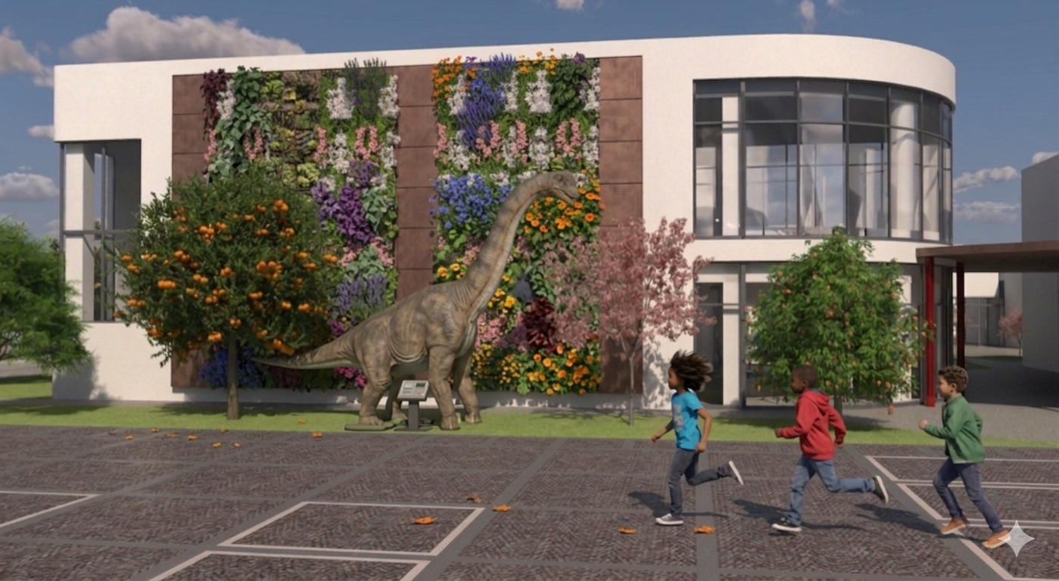
Comune di Capergnanica
Provincia di Cremona

Servizio
PRE & POST SCUOLA
Anno Scolastico 2026/2027

MODULO DI ISCRIZIONE
Il/La Sottoscritto/a …………………………………..…………………………………………………………………………..
(Cognome ) (Nome)

Residente a ……………………………………………………. Via………………………………………………………… n………

Tel. ………………………………………………………………. E mail ………………………………………………………………….

Genitore dell’alunno/a …………………………………………………………………………..

che frequenterà durante l’a.s. 2026/2027:
- la classe……………. della Scuola dell’Infanzia di Capergnanica
- la classe …………… della Scuola Primaria “A.Morsenti” di Capergnanica

DICHIARA DI VOLER USUFRUIRE DEL SERVIZIO DI:

- Pre scuola: 7:30 -8:00
- Pre scuola solo per la classe quinta della scuola primaria: 7:30 - 8:30
- Post scuola: 16:00 – 18:00

DICHIARA ALTRESI’

di aver preso visione delle Linee Guida indicate dall’Amministrazione che definiscono le modalità di gestione del servizio, impegnandosi ad osservarne le indicazioni.

Data,………………………….. Firma…………………………………………………………

